Тема: Экологический отряд «ЭкоГрИн» на базе
МКОУ СОШ п. Ола

Автор: Фандеева Яна Дмитриевна, учитель биологии-химии МКОУ СОШ п. Ола, к.с.-х.н.

Природа – не только великий учитель, она,
прежде всего, еще и великий воспитатель
Сухомлинский В.А.
Этап 1. Подготовительный
Долгое время люди смотрели на природу как на неисчерпаемый источник необходимых материальных благ. Однако, сталкиваясь с отрицательными последствиями своего взаимодействия на природу, они постепенно пришли к убеждению в необходимости её рационального использования и охраны.
Охрана природы – это система научно обоснованных международных, государственных и общественных мер, направленных на рациональное использование, воспроизводство и охрану природных ресурсов, на защиту природной среды от загрязнения и разрушения в интересах существующих и будущих поколений людей.
Важнейшее экологическое правило: все компоненты биосферы – атмосферный воздух, воды, почву и др. – охранять надо не по отдельности, а в целом, как единые компоненты.
Согласно Федеральному закону от 19.12.1991 № 2060-1 «Об охране окружающей среды» основные принципы охраны окружающей среды следующие:
- соблюдение прав человека на благоприятную окружающую среду;
- рациональное природопользование;
- сохранение биологического разнообразия;
- платность природопользования и возмещение вреда окружающей среде;
- обязательность проведения государственной экологической экспертизы;
- приоритет сохранения естественных экосистем, природных ландшафтов и комплексов;
- соблюдение права каждого на достоверную информацию о состоянии окружающей среды и др.
Кто-то может посчитать, что охрана природы – удел работников заповедников и других организаций. Однако утверждать это – значит делать вид, что мы сами не отвечаем за то, что делается вокруг нас. Но ведь не случайно Конституция Российской Федерации начинается со слов о нашей «ответственности за свою Родину перед нынешним и будущими поколениями». Государство, имея даже самые лучшие природоохранные органы, не сможет ничего сделать без поддержки большинства населения.
Поэтому для каждого из нас охранять природу – это обеспечивать сохранение окружающих видов животных и растений, экосистем, ландшафтов.
Для того чтобы школьники учились любить природу, восхищались её красотой, учились защищать и бороться за её сохранение ведётся активная природоохранная деятельность.
Идея проекта: сформировать на базе Ольской средней школы экологический отряд «ЭкоГрИн».
Цели проекта: привлечение школьников к решению социально значимых проблем через участие в экологических, социально-просветительских, культурно-образовательных проектах и программах.
Цель достигается путём решения следующих задач:
- содействовать всестороннему развитию школьников;
- сформировать у них активную жизненную позицию;
- организовать и провести различные мероприятия экологического направления в школе, среди населения;
- вовлечь школьников в научно-исследовательскую деятельность, проекты, связанные с охраной окружающей среды.
В проекте принимают участие следующие стороны:
- Педагоги;
- Ученики;
- Родители;
- Общественность.
Сроки и этапы проекта:
Социально-образовательный проект начал свою реализацию с 30 мая 2016 года и является бессрочным.
I этап Подготовительный (май-сентябрь 2016 г.):
- Набор учащихся в экологический отряд;
- Создание нормативно-правовой базы: разработка положения и устава об экологическом отряде «ЭкоГрИн»; календарно-тематических планов дополнительного образования.
II этап Проектировочный (2016-2017 гг.) – апробация модели экологического отряда; создание необходимой развивающей среды, способствующей нравственному становлению личности школьников посредством экологического воспитания.
III этап Заключительный (2018 г.) – анализ и обобщение результатов работы экологического отряда на базе школы, формулировка дальнейших планов.
Основные принципы проекта:
- индивидуальность и учет возрастных особенностей детей;
- преемственность;
- наглядность и доступность;
- сотрудничество;
- систематичность;
- творчество и самостоятельность.
Этап 2. Проектировочный
В настоящее время в нашем обществе происходит осознание важности экологического образования не столько для успешного социально-экономического развития, сколько для сохранения самой жизни человека как биологического вида. Фундаментом как национального, так и мирового развития должна стать гармония человека с окружающей средой. На смену прежним, ориентированным исключительно на развитие экономики стратегиям, должна прийти стратегия, в центре которой находится человек (Н.М. Мамедов).
Современное же экологическое состояние территории России определяется как критическое. Экологическая ситуация в стране характеризуется на нынешнем этапе развития дальнейшим расширением антропо-сферы, истощением природных ресурсов, изменением природных процессов, сокращением биоразнообразия, загрязнением окружающей среды. Разрабатываемые с начала перестройки и часто реализуемые экологические государственные и региональные программы не способствуют улучшению экологической обстановки, и с каждым годом на территории России все больше становится регионов, городов и поселков, опасных для проживания населения. По мнению ряда исследователей, население не осознает приближение экологической катастрофы, безучастно к сохранению природы и защите окружающей среды. Эта неосознанность возникла вследствие предельно низкого уровня экологического образования школьников. По некоторым данным, до 80 % от числа опрошенных учащихся признают, что они неактивны в делах природы, хотя осознают последствия безнравственного отношения к ней. По мнению Н.М. Мамедова, именно деформация экологических отношений, дефицит ответственности перед будущим, являются одним из истоков кризисной экологической ситуации. У выпускников школ, вузов, как и у населения в целом, преобладает потребительский подход к природе, низок уровень восприятия экологических проблем как лично значимых; не развита потребность практического участия в реальной работе по изучению и улучшению природы, непосредственно окружающей человека (Л.С. Глушкова).
В сложившихся условиях от системы образования общество ожидает подготовки экологически грамотного и воспитанного поколения. Необходимо воспитать человека, обладающего не только экологическими знаниями, но экологически мыслящего, т.е. способного при ограниченных ресурсах содействовать динамичному развитию общества и поддерживать устойчивое развитие природной среды; глубоко чувствующего, ответственного за судьбу своей страны и близких людей, планеты и всей Вселенной (Л.С. Глушкова).
Для этого и реализуется социально-образовательный проект «Экологический отряд «ЭкоГрИн» на базе МКОУ СОШ п. Ола». Проект представлен перечнем мероприятий, реализованных в 2016 году:
№п/п | Наименование  мероприятия | Срок  испол-нения | Награды | Ответственные  за проведение мероприятий | Испол-нители
1. | Акция «Чистый лес» | Июнь 2016 г. | диплом | Фандеева Я.Д. | Учащиеся  6-11 кл.
2. | Всероссийский детский экологический форум «Живи, Земля!»:  - Конкурс плакатов «О природе с тревогой и надеждой»;  - Конкурс композиций из природного материала «Природа и фантазия»;  - Фотоконкурс «Осень в Приморье!;  - Конкурс сценариев экологических мероприятий «Живи, Земля!»;  - Концеренция «Жизнь планеты – в руках человека!»;  - Конкурс композиций из бросового материала «Вторая жизнь!». | Август-сентябрь 2016 г. | 3 место  2 место  2 место  2 место  3 место  1 место | Всероссийский детский центр «Океан» | Учащиеся  8-10 кл.  Правдивец Анна  Кольная Екатерина  Покидин Максим  Волкова Жанна  Волкова Жанна  Лопатина Анастасия
3. | Внеурочное мероприятие «Экологические знаки» | Октябрь 2016 г. |  | Фандеева Я.Д., отряд ЭкоГрИн» | Учащиеся  8кл.
4. | Конкурс «Птицам – жизнь!», приуроченный к областному конкурсу «Сохрани птицам жизнь!» | Ноябрь 2016 г. |  | Фандеева Я.Д., отряд ЭкоГрИн» | Учащиеся  4-6 кл.
5. | Всероссийский экологический урок «Разделяй с нами» | Ноябрь 2016 г. |  | Фандеева Я.Д. | Учащиеся  6, 8, 10 кл.
6. | Форум «Дети и экология ХХI века»:  - Проект «Сохранение биоресурсов Охотского моря при разработке и добыче нефти на территории Магаданской области»;  - Конкурс «Сохраним и приумножим!»;  - Конкурс «Мода и экология» | Декабрь 2016 г. | Грамота  Диплом призёра  Диплом призёра | Министерство образования и молодёжной политики Магаданской области | Аникеева Анфиса,  Покидин Максим,  Лопатина Анастасия

Перечень мероприятий 2017 года:
№ п/п | Наименование мероприятия | Информация об участниках (возрастная категория, численность) | Срок проведения мероприятия | Ответственный исполнитель | Краткая информация о ходе проведения мероприятия, его итогах | Сведения об освещении в СМИ
1. | «Экологические знаки» | 24 человека, возраст от 14 до 17 лет | 10.02.17 | Фандеева Я.Д. | Цель – ознакомление учащихся с экологическими знаками на продуктах питания и бытовой химии.
2 | КВН «Птицы» | 26 человек, в возрасте 12-13, 16 лет | 18.02.17 | Фандеева Я.Д. | Ребята были разделены на три команды, в которых им предстояло выполнить различные задания
3. | Всероссийский урок «Батарейка» | 21 человек, возраст 12-13 лет | 04.03.17 | Фандеева Я.Д. | Учащиеся изготовили батарейку из подручных средств и проверили ее в действии
4. | Всероссийский экологический урок «Свобода от отходов» | 42 человека, возраст от 12 до 17 лет | 06.03.17 | Фандеева Я.Д. | Учащимся 5-6 классов был проведен данный урок с показам фильма.
5. | Акция «Сделаем вместе!» | 42 человека, от 13 до 17 лет | 15.03.-20.05.17 | Фандеева Я.Д. | По итогам регионального тура был определен Эколидер – Аникеева Анфиса; Лидер рисунков – Сергейко Олеся | doit-together.ru
6. | Проект «Повышение уровня приживаемости деревьев в экстремальных условиях Северо-Востока» | 1 человек (Лопатина Анастасия), возраст 16 лет | 20.04.17 | Фандеева Я.Д. | Цель проекта – повысить приживаемость деревьев альтернативными способами на территории поселка Ола
7. | «Зеленая акция» | 13 человек, возраст от 12 до 16 лет | 27.04.17 | Фандеева Я.Д. | Было создана презентация о проделанной работе по озеленению поселка и уборке мусора и предстоящие планы на будущее по благоустройству
8. | Первомайское шествие | 21 человек, в возрасте от 12 до 17 лет | 01.05.17 | Фандеева Я.Д. | Наш отряд «ЭкоГрИн» был участником первомайского шествия | http://instagram.  com/ecogreen_  mgn
9. | Акция «Марш парков – 2017» | 32 человека, возраст от 12 до 17 лет | 07.05.17 | Фандеева Я.Д. | Был убран парк Победы к празднованию 9 мая и побелены деревья | http://instagram.  com/ecogreen_  mgn
10. | Всероссийский заповедный урок «Особо охраняемые территории России» | 52 человека, возраст от 12 до 16 лет | 10.05.17 | Фандеева Я.Д. | Был показан интерактивный урок, где учащиеся смогли познакомиться с неизвестными особо охраняемыми объектами на территории России
11. | Конкурс проектов «Заповедные острова России» | 2 человека (Лопатина Анастасия, Покидин Максим), возраст 16 лет | 16.05.17 | Фандеева Я.Д. | Был разработан проект совместно с заповедником «Магаданский»
12. | IV Всероссийский урок «Хранители воды» | 27 человек, возраст 12-13 лет | 19.05.17 | Фандеева Я.Д. | Был проведен урок, на котором дети узнали, количество потребления воды в сутки, как можно уменьшить объем потребления воды, смогли поиграть в настольную игру
13. | Экологический поход | 34 человека, возраст от 12 до 17 лет | 21.05.17 | Фандеева Я.Д. | Дружным отрядом сходили в поход к побережью Охотского моря. Несмотря на погоду, ребята поиграли в интересные экологические игры и посидели у костра. | http://instagram.  com/ecogreen_  mgn
14. | Акция «Посади цветы» | 16 человек, возраст от 12 до 16 лет | 24.05.17 | Фандеева Я.Д. | Возле администрации поселка были высажены маки в клумбы | http://instagram.  com/ecogreen_  mgn
15. | Поездка к работникам заповедника «Магаданский» | 3 человека (Лопатина Анастасия, Бояринцева Дарья, Шошиашвили Анастасия), 15-16 лет | 29.05.17 | Фандеева Я.Д. | Участники данной поездки взяли интервью у работников заповедника, после чего были написаны 2 статьи. | http://instagram.  com/ecogreen_  mgn; газета «Рассвет Севера»; www.magterra.ru
16. | Первый выпуск «ЭкоГрИн» | 12 человек, возраст от 12 до 16 лет | 30.05.17 | Фандеева Я.Д. | На последний звонок участники отряда в интересной форме поздравили выпускников, а также были вручены благодарственные письма от администрации МО «Ольский городской округ», партии «Единая Россия» и памятные подарки | http://instagram.  com/ecogreen_  mgn
17. | Уход за посадками | 8 человек, возраст от 12 до 17 лет | 10.06.17 – 15.07.17 | Фандеева Я.Д. | Полив, рыхление и прополка цветов
18. | Акция «Спаси дерево» | 6 человек, возраст от 12 до 17 лет | 19.07.17 | Фандеева Я.Д. | Спасение деревьев от механических повреждений после стрижки газона | http://instagram.  com/ecogreen_  mgn
19. | Форум «Лето без границ!» | 5 человек, возраст от 14 до 16 лет | 22.08.17-31.08.17 | Лагерь «Северный Артек» | В течение недели ребята познакомились с интересными профессиями необходимыми для Дальнего Востока, а также расширили свои знания в области экологии. | http://instagram.  com/ecogreen_  mgn
20. | ХV Всероссийский детский экологический форум «Зеленая планета – 2017» | 5 человек, возраст от 13 до 17 лет | 05.09.17 | Фандеева Я.Д. | Ребята стали лауреатами в разных номинациях:  Алабужев Владислав – конкурса сольных и коллективных исполнений песен и театрализованных постановок «Природа. Культура. Экология»;  Лопатина Анастасия – конкурса проектов «Природа – бесценный дар, один на всех»; Вилистер Владимир, Аникеева Анфиса, Новикова Анастасия – конкурса коллекций моделей «Современность и традиция» | http://instagram.  com/ecogreen_  mgn
21. | Социальный тренинг «Экология» | 16 человек, возраст от 13 до 15 лет | 07.09.17 | Фандеева Я.Д. | Данный тренинг провела Владислава Коржавых (тренер молодежного тренинг центра «Равный равному» г. Владивосток ДВФУ) | http://instagram.  com/ecogreen_  mgn
22. | Всероссийский конкурс «Доброволец России 2017» | 3 человека (Фандеева Яна Дмитриевна; Лопатина Анастасия, Аникеева Анфиса) | 15.09.17 | Молодежный центр | Заочный этап конкурса, на который было представлено эссе, портфолио участников.
23. | Акция «Вместе ярче» | 36 человек, возраст от 12 до 17 лет | 21.09.17 | Фандеева Я.Д. | Голосование за декларацию о бережном отношении к энергоресурсам! | http://instagram.  com/ecogreen_  mgn
24. | Санкт-Петербургский Всероссийский молодежный экологический форум | 1 человек (Фандеева Я.Д.), 27 лет | 25-26.09.17 |  | В ходе мероприятия были организованы различные тематические площадки, ток-шоу, TED-сессия | http://instagram.  com/ecogreen_  mgn
25. | Посвящение в ЭкоГрИн | 31 человек, в возрасте от 12 до 17 лет | 07.10.17 | Фандеева Я.Д. | Было принято в отряд 11 новичков. Входе мероприятия им предстояло пройти различные задания на экологическую тематику | http://instagram.  com/ecogreen_  mgn
26. | Награждение участников отряда | 11 человек, в возрасте от 13 до 17 лет | 08.10.17 | Дом Культуры | На концерте в Доме Культуры главой МО «Ольского городского округа» были вручены благодарственные письма участникам отряда «ЭкоГрИн» | http://instagram.  com/ecogreen_  mgn
27. | Журналистский тренинг | 12 человек | 20.10.17 | Фандеева Я.Д. | Тренинг провела Мария Золотарёва (консультант отдела пресс-службы мэрии Магадана, участник журналистских форумов и просто практикующий журналист), которая рассказала участникам отряда как правильно писать статьи и вести странички в социальных сетях | http://instagram.  com/ecogreen_  mgn
28. | Экологический капустник | 24 человека, в возрасте от 12 до 15 лет | 21.10.17 | Фандеева Я.Д. | Ребята были заранее разделены на 3 команды, представили свои домашние заготовки (визитку, театральную сценку, плакат), а также ответили на вопросы викторины. | http://instagram.  com/ecogreen_  mgn
29 | Вручение книжек добровольца | 5 человек, возраст от 15 до 16 лет | 21.10.17 | Фандеева Я.Д. | Ребята получили официальный документ необходимый для добровольческой деятельности | http://instagram.  com/ecogreen_  mgn
30. | Интернет-конкурс детского творчества «Природа родного края» | 2 человека (Рева Екатерина, Кубарева Ксения), возраст 13 лет | 29.10.17 | Фандеева Я.Д. | Участницами были нарисованы картины родного края | https://m.ok.ru > topic
31. | Конкурс Министерства природных ресурсов «Твой выбор» | 1 человек (Гавриленко Юлия), 15 лет | 29.10.17 | Фандеева Я.Д. | Юлия подготовила презентацию на тему «Несанкционированные свалки на территории поселка Ола» | https://minprirod.49gov.ru
32. | Конкурс «На старт, эко-отряд» | 20 человек, в возрасте от 13 до 17 лет | 30.10.17 | Фандеева Я.Д. | Была подана заявка на участие в этом мероприятие в течение года. | https://minprirod.49gov.ru
33. | Всероссийский урок «Вода России» | 47 человек, в возрасте от 7 до 9, 15 лет | 03.11.17 | Фандеева | Валерий Строкач и Юлией Боднарюк был проведен экологический урок на двух классах (1 В и 3 Б), где дети в интересной форме узнали как уменьшить потребление воды в их семьях. | https://vk.com/ecogreenmgdn
34. | Районная конференция | 5 человек, возраст от 13 до 17 лет | 07.11.17 |  | Ребята представили свои научно-исследовательские работы, по итогу завоевали три призовых места | http://instagram.  com/ecogreen_  mgn
35. | Сказка «Страна Экогриния» | 25 человек, возраст от 13 до 17 лет | 10.11.17 | Фандеева Я.Д. | На данном мероприятие было рассказано детям, чем занимается экологический отряд «ЭкоГрИн». | http://instagram.  com/ecogreen_  mgn  https://vk.com/ecogreenmgdn
36. | Акция «Сделано с заботой» | 17 человек, возраст от 8 до 14 лет | 11.11.17 | Фандеева Я.Д. | На протяжении месяца дети со своими родителями мастерили кормушки для птиц, которые были впоследствии развешаны по поселку | http://instagram.  com/ecogreen_  mgn
37. | Всероссийский урок «Разделяй с нами 3» | 21 человек, возраст от 13 до 15 лет | 17.11.17 | Фандеева Я.Д. | Урок провели: Дарья Бояринцева и Юлия Боднарюк. Девочки рассказали о том, что можно сделать, чтобы уменьшить количество мусора на территории поселка. | http://instagram.  com/ecogreen_  mgn
38. | Всероссийский урок «Технологии в экологии» | 22 человека, возраст от 11 лет до 15 лет | 21.11.17 | Фандеева Я.Д. | Валерия Строкач и Полина Салионова рассказали пятиклассникам как с помощью гаджетов жить экологично
39. | «Семейный Экомарафон» в Ольском городском округе | 31 человек, возраст от 13 до 17 лет | 10.12.17 | Фандеева Я.Д. | Ребята проводят экологические станции и показывают мини концерт
40. | Концерт к закрытию года экологии | 8 человек,  возраст от 13 до 17 лет | 17.12.17 | Фандеева Я.Д. | На концерте ребята исполнять танец «Ласточки»

Алгоритм подготовки и проведения акций
- Выявление проблемы и определение цели учащимися
- Сбор и анализ информации:
Для сбора информации рекомендуется:
- Посетить интересующие объекты;
- Разработать специальные анкеты и провести опрос по проблеме;
- Отправить письма в те организации, с которыми придется контактировать при проведении акции;
- Выявить в библиотеках (интернете) необходимую литературу;
- Провести анализ всего собранного материала.
- Формирование возможных вариантов решения:
- Разработать несколько вариантов решения проблемы.
- Определение критериев эффективности:
- Отобрать существующие или разработать новые (в случае необходимости) критериии эффективности каждого варианта решения проблемы.
- Оценка альтернативных вариантов решения:
- Дать оценку альтернативных вариантов решения по выбранным критериям.
- Выбор оптимального варианта решения и источников его финансирования:
- Выбрать тот вариант, который позволит наиболее успешно решить проблему;
- Определить пути и источники финансирования акции.
- Организационная деятельность:
- Установить сроки прохождения отдельных этапов;
- Определить ответственных исполнителей и участников;
- Определить формы отчетности по итогам деятельности;
- Написать заявку в органы местного самоуправления на получение разрешения акции (в случае необходимости);
- Написать объявление для участников акции;
- Подготовить необходимое оборудование и инвентарь;
- Пригласить представителей СМИ (по возможности).
- Реализация (внедрение) акции:
- Выезд на место проведения акции, «развертывание» оформления, начало распространения специальной литературы, листовок, включение «зазывающего» или сопровождающего музыкального и звукового сопровождения;
- Осуществление непосредственного действия по реализации акции, анализ последствий.
- Аналитический этап:
- Составление итогового отчета о проведении экологической акции с подробным анализом положительных и отрицательных сторон;
- Составление финансового отчета;
- Подготовка статьи в печатные СМИ, школьные газеты и т. п.

Этап 3. Заключительный
Смета расходов по проекту за 2016 год:
№ п/п | Планируемые расходы по мероприятиям | Расчеты и обоснования | Сумма  в руб.
1. | Акция «Чистый лес» | 1) Мешки под мусор пластиковые  10 шт.*15,0 = 150,0;  2)Аренда автомобиля Камаз для вывоза мусора  1 ч. = 3000,0;  3) Перчатки  10 шт. * 20,0 = 200,0 | 3350,0
2. | Всероссийский детский экологический форум «Живи, Земля!» | 1)Изготовление электронного логотипа «ЭкоГрИн» = 1500,0;  2)Покупка футболок и нанесение на них эмблемы  5 шт.*850,0 = 4250 | 5750,0
3. | Внеурочное мероприятие «Экологические знаки» | Грамоты  3 шт. *10,0 = 30,0 | 30,0
4. | Конкурс «Птицам – жизнь!», приуроченный к областному конкурсу «Сохрани птицам жизнь!» | - Грамоты18 шт. *10,0 = 180,0;  - Шоколадки 3шт. *25,0 = 75,0;  - Конфеты15 шт. *10,0 = 150,0 | 405,0
5. | Всероссийский экологический урок «Разделяй с нами» | Финансирование не требуется | -
6. | Форум «Дети и экология ХХI века» | Финансирование не требуется | -
7. | Акция «Заповедный урок» | Финансирование не требуется | -
8. | Посвящение в Экогриновцы | Бумага «Снегурочка»  1 шт. *380,0 = 380,0 | 380,0
9. | Конкурс экологического плаката «Под небом единым» | Грамота  3 шт. *10,0 = 30,0 | 30,0
10. | Экологический КВН | - Грамота 3 шт. *10,0 = 30,0;  - Кубок1 шт. *420,0 = 420,0 | 450,0
11. | Создание фотогалерии на экологическую тематику | Финансирование не требуется | -
12. | Конкурс «Мода за экологию!» | Дипломы  3 шт. *25,0 = 75,0 | 75,0
13. | Акция «Марш парков – 2017», уборка от мусора сквера, к празднованию 9 мая. | - Мешки под мусор пластиковые 15шт.*15,0 = 225,0;  - Перчатки10 шт. * 20,0 = 200,0 | 425,0
14. | Выпуск листовок (памяток) на тему охраны окружающей среды | - Бумага «Снегурочка»1 шт. *380,0 = 380,0;  - Заправка цветного картриджа = 700,0 | 1080,0
15. | Экологическая акция «Чистый берег Охотского моря» | 1) Мешки под мусор пластиковые  - шт.*15,0 = 375,0;  2)Аренда автомобиля Камаз для вывоза мусора 1 ч. = 3000,0;  3) Перчатки  10 шт. * 20,0 = 200,0 | 3575,0
16. | Акция «Экология – Безопасность – Жизнь» | Бумага «Снегурочка»  1 шт. *380,0 = 380,0; | 380,0
17. | Акция «День действий против рыбной ловли» | Финансирование не требуется | -
18. | Проект «Восстановление популяции кедрового стланика вблизи п.Ола» | - Доска 4 м. 3 шт.*300,0 = 900,0;  - Гвозди  0,5 кг * 130,0 = 65,0 | 965,0
19. | Конкурс «Чистому населенному пункту – зеленый наряд» | Финансирование не требуется | -
20. | Организация выставки продукции, изготовленной на основе вторичных ресурсов | - Грамота10 шт. *10,0 = 100,0;  - Дипломы  3 шт. *25,0 = 75,0 | 175,0
21. | Конкурс деткого творчества «Зеркало природы» | Дипломы  3 шт. *25,0 = 75,0 | 75,0
22. | Экологическое лото «В мире флоры и фауны Магаданской области» | - Дипломы3 шт. *25,0 = 75,0;  - Цветная бумага  1шт. * 65,0 = 65,0 | 65,0
23. | Театрализованное представление «Как мы любим природу» | Финансирование не требуется | -
24. | Экологический диалог «Колокола тревоги» | Финансирование не требуется | -
 | Итого:  Из них спонсорские деньги: |  | 17210,0  12275,0

Все мероприятия, проведенные в 2017 году осуществлялись за счет спонсорской помощи.
Партнерские отношения
Реализация социально-образовательного проекта осуществляется в тесном взаимодействии с Администрацией Ольского городского округа, партией «Единая Россия», Государственным природным заповедником «Магаданский», Магаданским региональным отделением общественной организации «Российский союз молодежи», Северо-Восточным государственным университетом, Ольским лесничеством, Ольской центральной библиотекой имени И.А. Варрена.
Ожидаемые результаты проекта:
- Повышение уровня знаний по экологии у школьников;
- Создание на пришкольной территории экологически благоприятной среды;
- Улучшение экологической обстановки в поселке Ола и прилегающей территории при непосредственном участии отряда «ЭкоГрИн», привлечение общественности к работе по сохранению окружающей среды;
- Разработка дидактического комплекса (конспектов непосредственно образовательной деятельности, проектов, акций, рекомендаций, игр, театрализованных представлений и др.).
Оценка эффективности реализации проекта
Оценка эффективности проекта осуществляется на основе обобщенных оценочных показателей, включающих целенаправленность проекта, его системный, содержательный и организационный характер, научную обоснованность методов и использование современных технологий.
Критериями оценивания эффективности реализации проекта могут быть следующие показатели:
- активное участие учащихся в организации и проведении мероприятий;
- информирование общественности о работе экологического отряда «ЭкоГрИн»;
- динамика количества конкурсов, акций и количества участников в них;
- результаты научно-исследовательской деятельности.
Работая над проектом, следует помнить о том, что деление на блоки условно, что каждое мероприятие экологической направленности решает конкретные задачи обучения, воспитания и развития школьников и направлено на формирование экологического сознания, организацию позитивной деятельности школьников по охране окружающей среды.
Оценка рисков проекта. Учитывая вышеизложенные цели, задачи, план реализации и смету расходов риски проекта могут заключаться в следующем:
- Недостаточное материально-техническое, финансовое обеспечение для покупки необходимых составляющих с целью проведения каких-либо мероприятий, акций (перчаток, мешков для мусора, аренда автотранспорта, изготовление печатной продукции);
- Отсутствие информации о местах проведения экологических мероприятий, их правовой принадлежности;
- Риски заболеваний и травм учащихся при реализации проектов, акций.
Минимизация рисков:
- Привлечение большего количества спонсоров;
- Консультирование со специалистами;
- Обязательный инструктаж по ТБ, наличие медицинской аптечки, при масштабных акциях (по возможности) присутствие медицинского работника.

Список используемой литературы:
- Программа экологического воспитания и образования «Мы – дети Земли». – МБОУ СОШ № 36 г. Пензы. – 2012.
- Программа экологического проекта 2Создание единой образовательной системы по нравственному становлению личности ребенка посредством экологического воспитания в условиях дошкольного образовательного учреждения». – МБДОУ детский сад № 12 «Белочка».
- Проект «Экология глазами молодежи» / М.Н. Песенко, Е.С. Кравченко и др. – п. Комсомольский, 2009.
- Социальный проект «Юные защитники природы Воронежской области» / П.С. Халимова. – МБОУЛ «Воронежский учебно-воспитательный комплекс им. А.П.Киселева», 2013.
- Электронная статья. Практическая природоохранная деятельность школьников.
- Электронная статья Ялаш Я. О защите окружающей среды.
- Глушкова Л.С. Формирование экологической воспитанности школьников / Л.С. Глушкова // Диссертация на соискание ученой степени кандидата педагогических наук. – Калининград, 1999. –232 с.

Приложение 1
Логотип отряда «ЭкоГрИн»

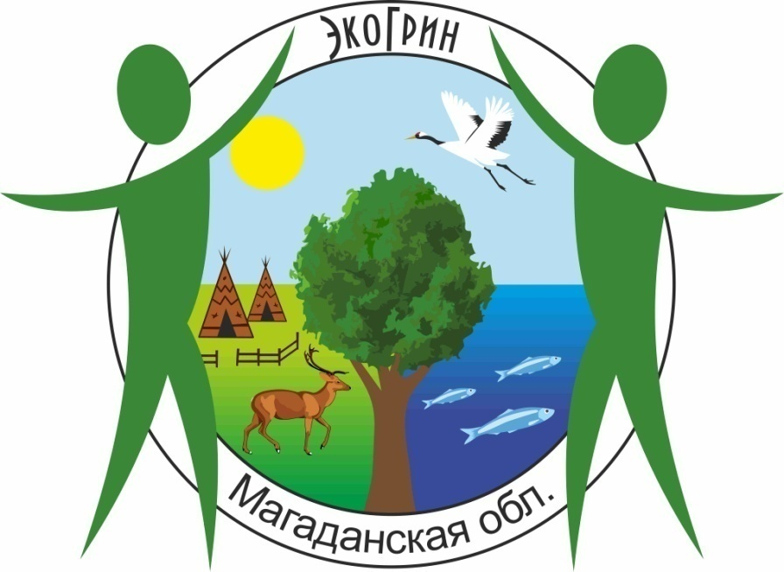

Приложение 2
Экологические акции
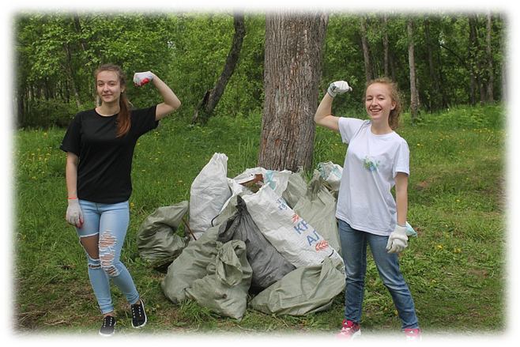
Акция «Чистый лес»
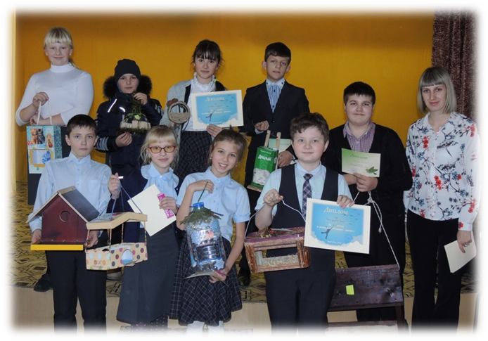
Акция «Птицам – жизнь!»

Приложение 3
Участие в форумах
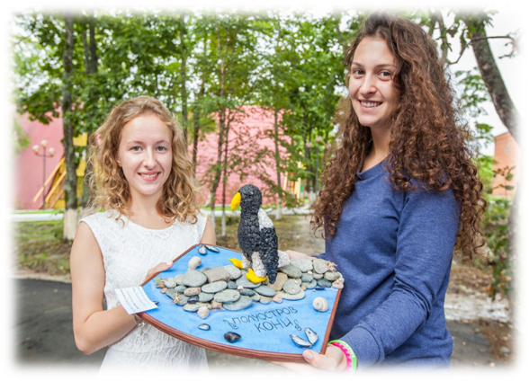
«Живи, Земля!» (Владивосток)
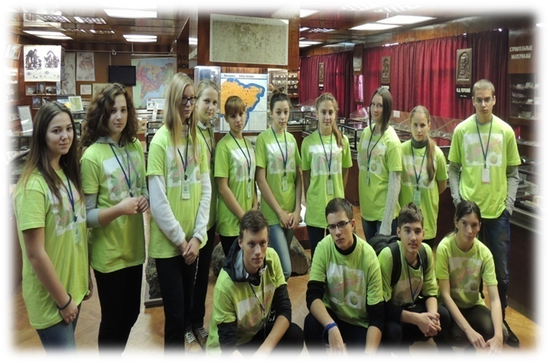
«Достояние региона. Дети и экология ХХI века» (Магадан)

Приложение 4
Экологический КВН
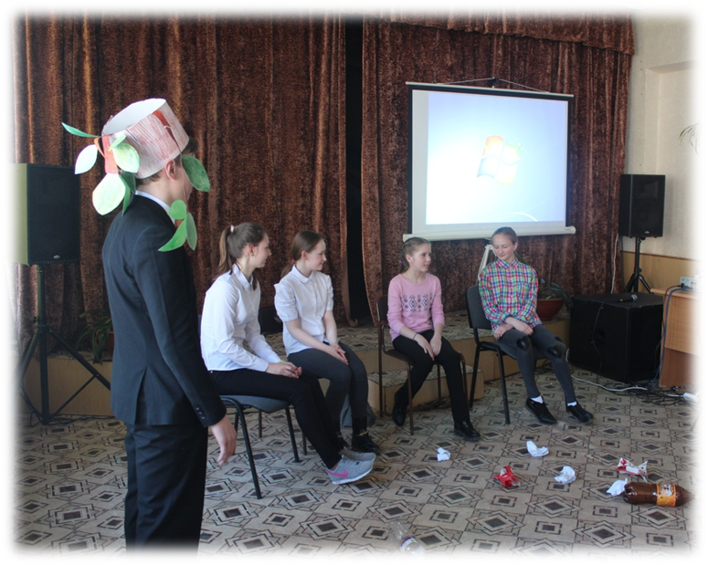
- Инсценировка-малютка «Как вести себя в природе!»
- Конкурс «Логическая задача»
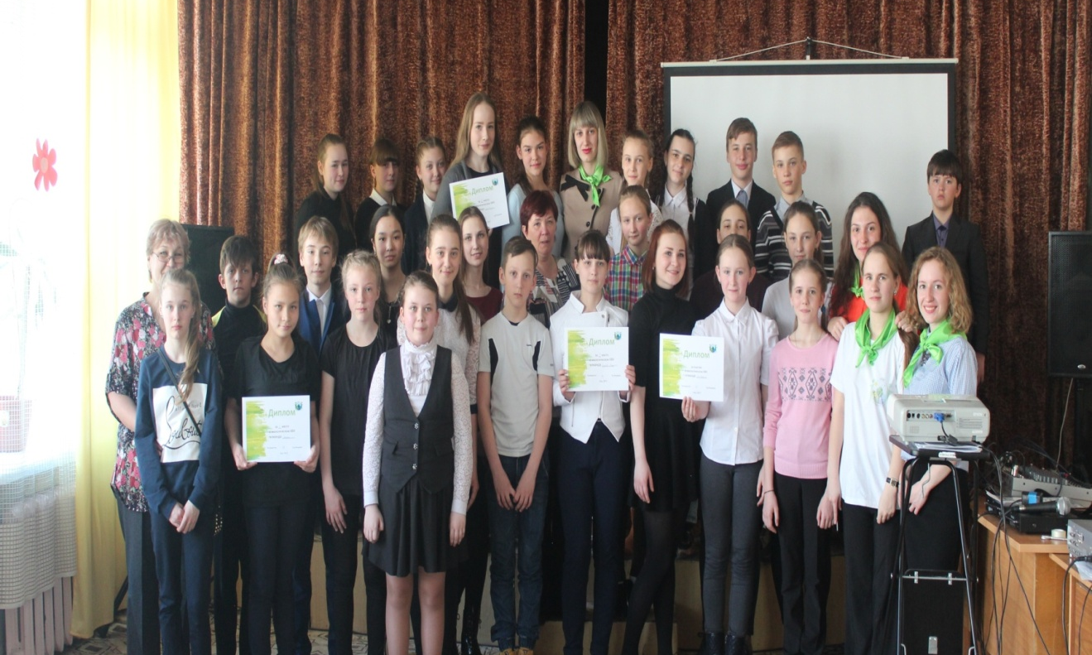
Награждение победителей

Приложение 5
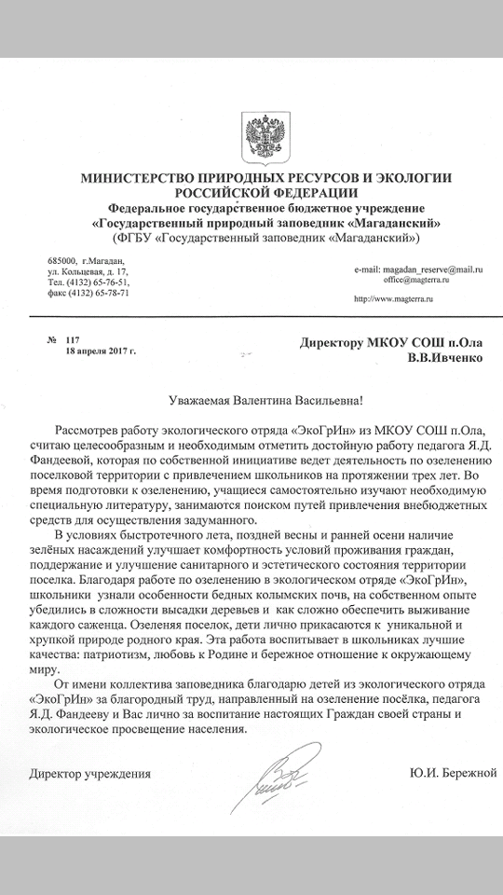

Приложение 6
Публикации в СМИ

